

**课 程 实 验 报 告**

**课程名称： 电子线路设计、测试与实验**

**专业班级： 自实1901**

**学 号： U201917293**

**姓 名： 房江祎**

**指导教师： 汪小燕**

**报告日期： 2020年11月14日**

**人工智能与自动化学院**

# 实验名称

大小的比较电路设计与实现；1位2选1数据选择器；

# 二、实验目的

1.仅使用两片74HC00，设计一个能判断一位二进制数A与B大小的比较电路。

2.利用软件设计并将逻辑代码烧写进入FPGA中实现1位2选1数据选择器。

# 三、实验元器件

|  |  |  |
| --- | --- | --- |
| 名称 | 型号（参数） | 数量 |
| N/A | 74HC00 | 2 |
| 发光二极管 | N/A | 3 |
| FPGA | N/A | 1 |

# 四、实验步骤

### 实验一

#### 实验原理

首先，确定是逻辑0为有效还是逻辑1为有效；其次，根据待实现的逻辑功能，列出真值表；再次，根据真值表，求得逻辑函数。由于本题使用芯片74HC00中含有4个与非门，因此需要将逻辑函数转化为与非与非式，根据表达式画出逻辑图，进而搭建电路。

#### 逻辑图设计

图中，L1代表A>B，L2代表A=B，L3代表A<B。我选择了低电平作为有效电平。

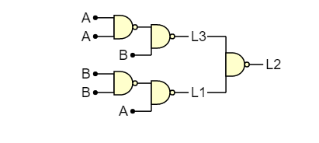

#### 真值表设计

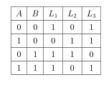

#### 电路实际连接图

由于我选择了逻辑0为有效电平，那么需要对各个二极管进行共阳连接。

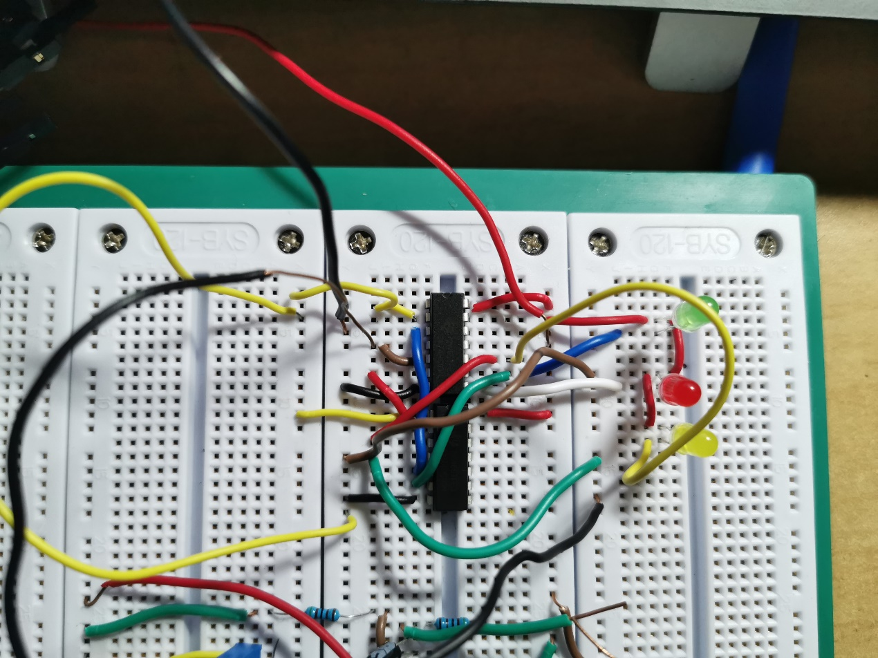

### 实验二（一位数据选择器）

#### 实验原理

根据逻辑功能列出真值表，根据真值表列写逻辑函数，最后根据逻辑函数编写代码，进行测试代码编写，然后进行波形仿真和烧写。

#### 真值表

|  |  |  |  |
| --- | --- | --- | --- |
| $$S$$ | $$D_{0}$$ | $$D_{1}$$ | $$Y$$ |
| 0 | 0 | 0 | 0 |
| 0 | 0 | 1 | 0 |
| 0 | 1 | 0 | 1 |
| 0 | 1 | 1 | 1 |
| 1 | 0 | 0 | 0 |
| 1 | 0 | 1 | 1 |
| 1 | 1 | 0 | 0 |
| 1 | 1 | 1 | 1 |

逻辑图

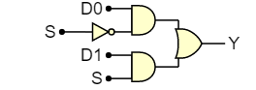

#### 仿真代码

仿真代码的编写主要有三种方式，结构级描述，数据流描述，以及行为级描述。本题由于逻辑表达式非常简单，因此选择数据流描述是非常简单的。可以总结出逻辑表达式为：

$$Y=\overline{S}D_{0}+SD_{1}$$

则根据逻辑表达式总结出，代码如下

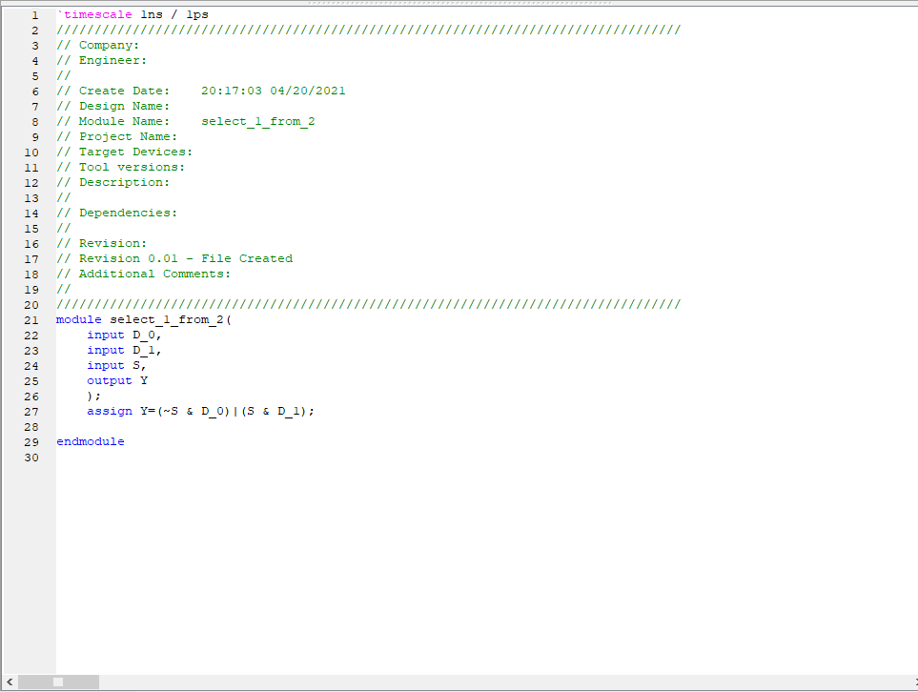

#### 管脚约束图

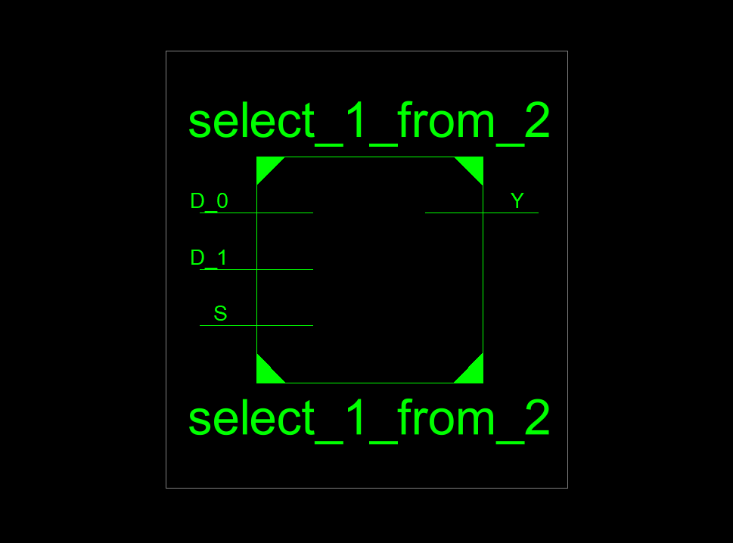

#### 测试代码

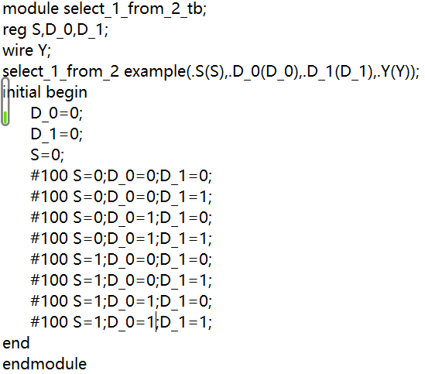

#### 测试波形

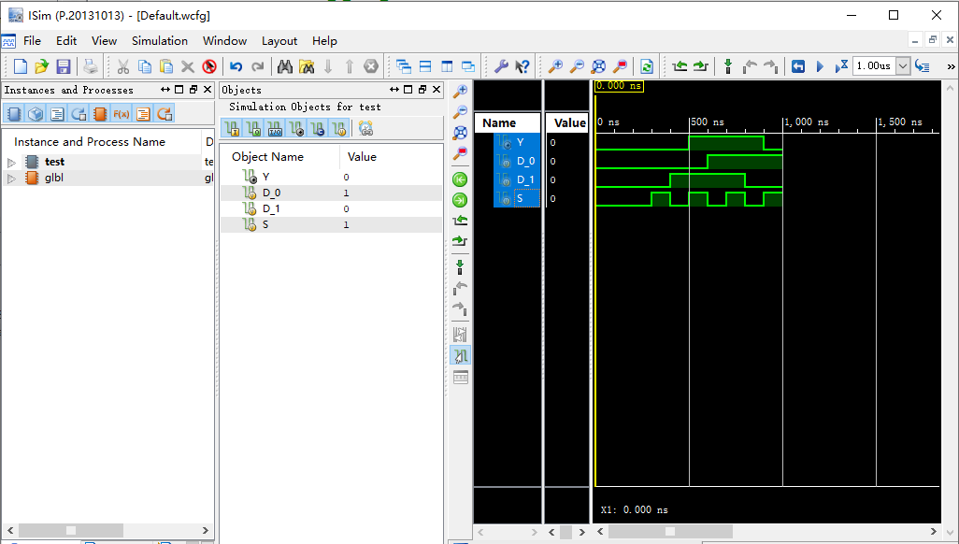

#### 实验结果

由上述测试波形可知，当S=1时，Y的值由D1决定，当S=0时，Y的值由D0决定，此时得到了代码具有一位数据选择器的逻辑功能。

# 五、实验小结

## 问题分析

### 问题一

在进行一位大小比较器的插板实验中，开始忘记对所有二极管进行共阳处理了。

### 问题二

开始时，电子元件选择错误，本来应该选择74HC00结果选择了LM741运放。

### 问题三

在进行插板实验时，没有给二极管串联限流电阻，存在安全隐患。

## 实验心得

在进行数电实验中，要注意这么以下几个关键点：

1.逻辑0有效与逻辑1有效的选取。

2.对应二极管共阴共阳的选取。

3.先进行真值表、逻辑图、电路图的设计，然后照着电路图再进行连接。把设计过程与连接过程分离，每一个过程中只做相应的内容。